**Справка**

**о  проделанной работе  по противодействию терроризму и экстремизму**

**в ГБОУ «СОШ с.п. Аршты»**

**за 1 полугодие 2023 - 2024 учебного года**

Терроризм и экстремизм - это исключительно большая опасность, способная расшатать любое, даже самое стабильное и благополучное, общество. Одним из ключевых направлений борьбы с террористическими и экстремистскими проявлениями в общественной среде выступает их профилактика. Особенно важно проведение такой профилактической работы в среде молодёжи, так как именно указанная среда в силу целого ряда различных факторов является одной из наиболее уязвимых в плане подверженности негативному влиянию разнообразных антисоциальных и криминальных групп. Социальная и материальная незащищённость молодёжи, частый максимализм в оценках и суждениях, психологическая незрелость, значительная зависимость от чужого мнения - вот только некоторые из причин, позволяющих говорить о возможности лёгкого распространения радикальных идей среди молодёжи.

Ежегодно 3 сентября в России отмечается День солидарности в борьбе с терроризмом.

К этой дате был приурочен ряд мероприятий, посвящённых проблемам борьбы против терроризма и экстремизма.

Период **с 4.09.2023 по 08.09.2023.** в нашей школе проведён цикл информационных часов и мероприятий по профилактике экстремизма и терроризма в молодёжной среде «Терроризм-угроза личности, обществу, государству» (5-11кл)

**«Как вести себя в экстремальных ситуациях»-(1-4кл.)**

Целями проведённых мероприятий явились консолидация общества для противодействия терроризму, формирование гражданской позиции у подрастающего поколения, противодействие идеологии терроризма, привитие традиционных духовно-нравственных ценностей

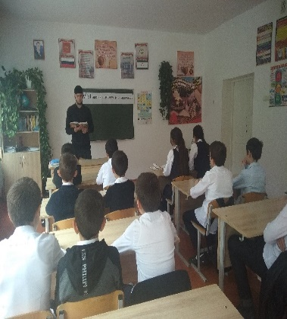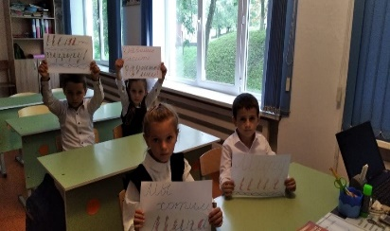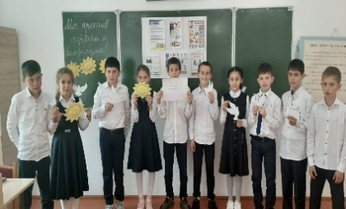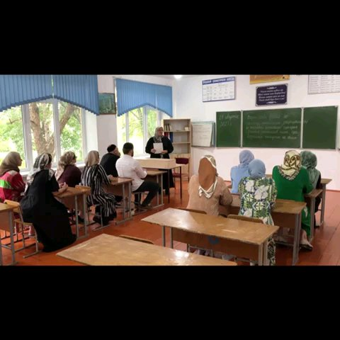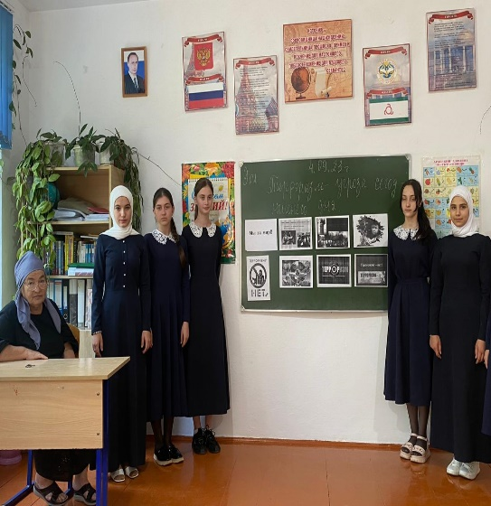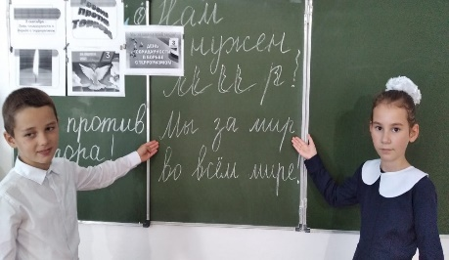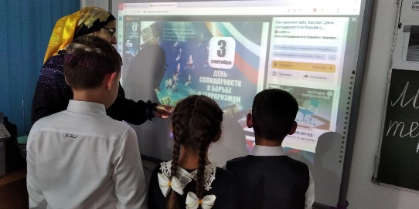 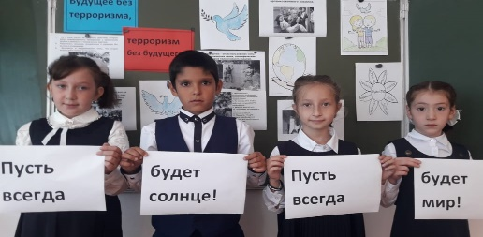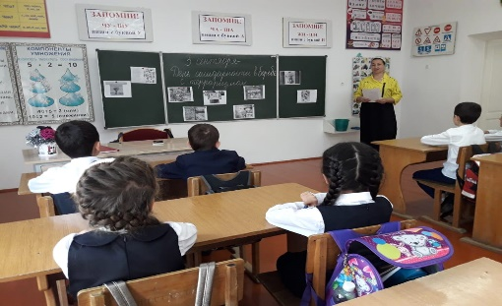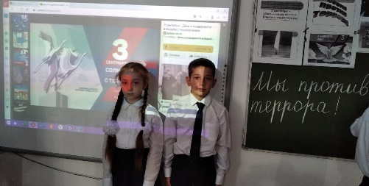

**Инструктажи, практические занятия, тренировки, учения.**

1**. Проведены инструктажи с сотрудниками   о повышении бдительности и по обеспечению безопасности школы.**

**2. Разработана тематика классных часов  и проведения бесед  с обучающимися 1-11 классов по ОБЖ.**

**3. Проводится периодический осмотр территории школы, проверка целости ограждений по периметру, мало просматриваемых мест между постройками (2-3 раза в неделю, 3-4 раза в день – дежурный учитель).**

**4. Проверена работоспособность аварийных выходов.**

**5 Проведена проверка состояния охраны и обеспечения безопасности в школе при проведении праздничных мероприятий..**

**6. Заместителем директора по АХЧ Ферзаули П. проведен контроль обследование объектов: (спортзал, подвальные и чердачные помещения).**

**7. Участие психолога школы на совещании с педагогическим коллективом  сентябрь  2023г. «Поведение учащихся в экстремальных ситуациях».**

**Часы общения прошли:**

**В 7классе** классный руководитель Саралиева М.А.провела беседу **«Мы против терроризма». (19.09.2023г)**

**26.09.2023г В 9 классе** классный руководитель Хациева З.В... провела час общения **«Терроризм – главная угроза человечества».(** На беседу были приглашёны: учитель обществознания Хациева М.А.., Родители учащихся

В ходе беседы, были раскрыты понятия таких слов как: «терроризм», «теракт» и причины, порождающие желание совершать террористические акты.

В конце беседы была организована дискуссия по вопросам:

- Есть ли надежда, что человечество будет жить без потрясений и конфликтов?

- Что должно для этого измениться в мире?

- Отчего происходит зло и кто повинен в этом?

**10.10.2023г** В 8 классе классным руководителем Джакаловой П.М... проведён  урок на тему **«Терроризм – угроза 21 века»,** в ходе которого  ребята  узнали  о сущности терроризма, его типах. В  ходе  урока  ребятам  были предложены  вопросы:

-почему возникают конфликты?;

-причины возникновения экстремизма;

-как вы относитесь к терроризму и экстремизму?;

-какие  формы  и  методы  борьбы вы можете предложить?

**16.10.2023г В 5 классе прошёл классный час «Религия. Террор. Экстремизм».**

**Цель:** познакомить учащихся с понятиями «религия», «террор», «экстремизм»; способствовать развитию мышления, способности анализировать; формировать отрицательное отношение к терроризму, религиозному экстремизму.

**Задачи:**

* создать условия для формирования представлений ребёнка об опасных ситуациях и способах поведения в них;

актуализировать знания обучающихся о явлении «терроризм»;

акцентировать внимание на необходимости проявления бдительности и осторожного отношения. Классный час был направлен на углубление знаний о понятиях «Религия. Террор. Экстремизм», создание условий для развития навыков безопасного поведения обучающихся. Данное мероприятие способствовало закреплению информации по навыкам осторожного поведения, знаниям о службах по борьбе с терроризмом, мерах по предупреждению терроризма.

**19.10.2023г В 6 классе кл. рук. Габисовой М.С. проведён классный час «Что такое экстремизм?».**

**Цель:** выяснение причин возникновения экстремизма, разновидностей экстремизма.

**Задачи:**

* учить детей делать выводы;
* аргументировать свою точку зрения;
* воспитывать чувства неприятия к насилию, экстремизму, терроризму.

В ходе классного часа ребята выяснили причины возникновения экстремизма, узнали о его разновидностях, а также обнаружили, что скрывается за понятиями «экстремизм», «терроризм».

**22.11.2023г В 7 классе – проведён классный час «Терроризм – угроза обществу».**

**Цель:** объяснить сущность терроризма, его типы и цели; формировать общественное сознание и гражданскую позицию подрастающего поколения.

**Задачи:**

* определить, почему терроризм стал обыденным явлением нашей действительности;
* способствовать воспитанию в детях толерантного отношения друг к другу и формировать умение жить в мире с другими людьми;
* развивать самостоятельность суждений учащихся;
* дать представление о терроризме и экстремизме как о глобальной проблеме.

Итоги классного часа: учащиеся расширили свои знания о том, что такое «терроризм», «террористический акт», «глобальная проблема», узнали, какие причины порождают терроризм, рассмотрели разновидности терактов и как можно уберечься от них.

**28.11.2023г В 8 классе – проведён классный час «Мы против экстремизма».**

**Цель:** формирование у обучающихся представления о терроризме как историческом и политическом явлении.

**Задачи:**

* акцентировать внимание школьников на необходимости проявления бдительности с целью профилактики совершения террористических актов;
* содействовать формированию толерантности и профилактики межнациональной розни и нетерпимости;
* содействовать формированию чувства милосердия к жертвам терактов.

В ходе проведения классного часа учителем были введены и сформулированы понятия «терроризм», «террористы». Учитель познакомил школьников с крупными терактами конца 90-х – начала 2000-х годов. Вместе с учащимися воссоздали портрет «террориста», причины терактов, изучили памятку «Правила поведения в случае террористической угрозы».

**06.12.2023г В 9 классе – прошёл классный час «Толерантность и межнациональные конфликты. Как они связаны?».**

**Цель:** расширить представление учащихся о терроризме и его проявлениях, убедить в необходимости постоянного выполнения мер предосторожности уменьшающих вероятность стать жертвой террористов.

**Задачи:**

* акцентировать внимание школьников на необходимости проявления бдительности с целью профилактики совершения террористических актов;
* формировать устойчивую жизненную позицию , не допускающую в поведении экстремистских настроений;
* научить правилам поведения при угрозе и во время террористического акта.

В ходе классного часа ребята разыгрывали различные ситуации, ознакомились с памятками «Как себя вести, если вы попали в заложники». По окончании данного мероприятия учащиеся пришли к выводу: важнейшим фактором эффективной борьбы с терроризмом наряду с мерами правоохранительных органов и спецслужб является умение каждого из нас противостоять терактам, правильно себя вести в условиях этой опасности.

**12 декабря с учащимися 10 класса учителем обществознания Хациевой М.А.. проведён урок «Конституция РФ о межэтнических отношениях».**

**Цель:** формирование у учащихся принципов толерантности посредством знакомства со статьями Конституции РФ, касающихся проблемы межэтнических отношений.

**Задачи:**

* **Обучающие:** осознание ценности Конституции как Основного закона страны;
* **Развивающие:** воспитание чувства уважения к представителям других этносов, их культуре, религии и традициям, признание их социальных и правовых норм;
* **Воспитательные:** развитие правовой культуры учащихся, патриотизма и любви к Родине.

Учащимся дан подробный анализ нормативно-правовой основы государственной политики в области межэтнических отношений, основывающейся на статьях Конституции РФ. Ребята узнали, что Конституция РФ – гарант безопасности и добрососедства всех народов России, а также, что к лицам, разжигающим межэтническую напряжённость, применяются меры государственного воздействия. Подробно разобраны смысл понятия «межэтнические отношения», сущность и степень их важности для государства. Особое внимание уделено стереотипам и возникающим предубеждениям в отношениях между представителями различных этносов. Для выявления отношения учащихся к представителям других этносов им был предложен блиц-опрос. Выявленные ответы показали, что учащиеся толерантно относятся к представителям других наций. Далее учащиеся рассказали о многоконфессиональном составе России, о религиозных верованиях россиян. Также учитель дал подробную характеристику социальных конфликтов, причине их возникновения, способам разрешения.

**14.12.2023г В 10 классе – проведён классный час «Скажем террору – НЕТ!».**

**Цель:** противодействие идеологии терроризма.

**Задачи:**

* содействовать формированию милосердия к жертвам терактов;
* ознакомить учащихся с основными правилами поведения в условиях теракта;
* показать обучающимся на примерах событий в мире, что такое терроризм, каковы его последствия, какие возможные способы защиты от него существуют;
* воспитывать стойкость характера, чувство сострадания.

В ходе классного часа ребята обсудили проявления терроризма, его причины. Они убедились в необходимости постоянного выполнения мер предосторожности,

уменьшающих вероятность стать жертвой террористов. Учащимся также было рассказано, как вести себя в случае возникновения чрезвычайной ситуации, о правилах поведения при угрозе и во время теракта.

**Также зам. директора по ВР был проведён информационный час «Терроризм – зло против человечества» для учащихся 11 класса.**

**Цель:** объяснить сущность терроризма, его типы и цели; совершенствовать знания о терроризме, основы безопасности в ЧС.

**Задачи:**

* показать страшное «лицо» терроризма и ужасающие последствия этого явления;
* обсудить, возможны ли пути защиты от терроризма; убедиться, могут ли учащиеся ориентироваться в чрезвычайных обстоятельствах; продумать пути выхода из критических ситуаций, связанных с терактами;
* способствовать воспитанию в детях толерантного отношения друг к другу и формировать умение жить в мире с другими людьми;
* дать представление о терроризме и экстремизме как о глобальной проблеме;
* развивать у учащихся навыки ведения дискуссии, обсуждения и анализа полученной информации, вырабатывать умение делать выводы.

В итоге данного мероприятия у учащихся сложились следующие знания, умения и навыки:

-расширилось представление учащихся о «терроризме», «теракте», «экстремизме»;

-узнали, какие причины порождают терроризм, рассмотрели виды терактов, как можно уберечься от них;

-пришли к пониманию того, что Россия оказалась в центре внимания террористических групп и какую лепту вносит наша страна в решение этой проблемы на мировом уровне;

-представили страшное «лицо» терроризма;

-обсудили, какие возможны пути решения этой проблемы и какую роль при этом должно сыграть государство;

-обсудили, какие меры предосторожности нужно предпринимать в случае теракта, каковы должны быть их действия в случае опасности.

**18.12.2023г.** в школе для учащихся 7-11 классов прошло мероприятие **с приглашением**  Имама г Сунжи Мейриева К.О. по предостережению и недопущению вовлечения молодёжи в деятельность террористических и экстремистских организаций «**Что такое терроризм?»**

**Цель** мероприятия – информационное противодействие терроризму и экстремизму, формирование активной гражданской позиции у всех категорий граждан.

Мероприятие прошло в форме беседы с участием учителя Истории Религий Бекова А.М., классных руководителей.

В  ходе  беседы  ребятам  были предложены  вопросы

почему возникают конфликты?

-причины возникновения экстремизма?

-как вы относитесь к терроризму и терроризму?

Какие формы и методы борьбы вы можете предложить?

В течение года на уроках обществознания изучаются основы уголовного права, уголовной и административной ответственности за преступления экстремистской направленности. В проведение родительских собраний включены вопросы по профилактике экстремизма и ксенофобии среди обучающихся. Ежегодно проводятся мероприятия в рамках акции «Память на все времена» ко Дню солидарности в борьбе с терроризмом, ко Дню народного единства, международному Дню толерантности.

**Выводы:**

Проводя мероприятия по профилактике терроризма и экстремизма среди обучающихся нашей школы, мы постарались внести определённый положительный результат в воспитание учащихся, так как при этом использовались различные формы работы, вызывающие интерес у детей, совершенствовалась правовая культура, воспитывалось и продолжает воспитываться толерантное отношение к окружающим, другим народам, традициям, обычаям. Следует отметить, что отсутствие проявлений экстремистского характера среди учащихся школы свидетельствует об успешности предпринимаемой профилактической работы.

Хочется надеяться, что полученная информация позволит ребятам уверенно противостоять террористическим угрозам и приобрести стойкую психологическую защиту от пропаганды экстремистских объединений.

Зам. директора по ВР ___________________ /Саралиева М.А./

**от 22.12.2023г**